Zbavte se akné v dospělosti jednou provždy!

Puberta je dávno za vámi, ale pupínky vás ne a ne opustit? Nebojte se říct si o pomoc – akné je kožní nemoc jako každá jiná a patří do rukou zkušeného dermatologa. Její léčba dnes navíc nabízí mnohem širší možnosti než kdysi, nejdůležitější je ale začít včas, protože jedině tak předejdete vzniku jizev.

Akné se v dospělosti obvykle vyskytuje po vysazení hormonální antikoncepce. Celkové léčbě akné se v těchto případech mnohdy nevyhneme, ani tak ale nebudou výsledky patrné hned. „Po zklidnění kožních projevů celkově užívanými léky se postupně přechází k místní léčbě. Je třeba vědět, že zlepšení projevů akné i při správné terapii trvá týdny a měsíce,“ říká prof. MUDr. Jana Hercogová, CSc., MHA, zakladatelka a přednostka Dermatologie prof. Hercogové – Kliniky preventivní dermatologie s. r. o.

Čistá pleť
Při péči o pleť je důležité dbát na pravidelné čištění. Rozhodně si při večerní očistě nezapomeňte odlíčit make-up. V noci si má pleť odpočinout, neduste ji denním make-upem a naneste na ni po řádném vyčištění pouze vhodný krém. Pro mastnou aknózní pleť navíc nejsou vhodné čistící kosmetické prostředky, které vysušují – prohlédněte si složení svých kosmetických přípravků a vyřaďte ty s alkoholem.

Pozor na stravu
I u akné platí známá poučka „jsme to, co jíme“. Dávejte si pozor na potraviny s vysokým obsahem cukru, mléko a mléčné výrobky. Při sestavování jídelníčku se naopak zaměřte na vlákninu, která střeva pročistí. Pro lepší představu si můžete vést „pleťový deník“, podle kterého odhadnete potravinu zhoršující vaše problémy.

Když na to sami nestačíte
Akné je důležité brát vážně a raději, než si pleť poškodit nevhodnou kosmetikou, se objednejte k odborníkovi, kde vám doporučí adekvátní léčbu. „Základem terapie je ovlivnit rohovění kůže pomocí derivátů vitaminu A, protizánětlivých léčiv a některých fyzikálních metod (chemický peeling, lasery). U těžké formy akné se využívají navíc celkově podávaná antibiotika a u nejtěžších forem celkově podávané deriváty vitaminu A,“ vysvětluje postup léčby na své klinice profesorka Hercogová.
TIP – S akné nejlépe pomůže odborník
Návštěvu kožního lékaře neoddalujte, může vám ušetřit mnoho starostí. Na Dermatologii prof. Hercogové – Klinice preventivní dermatologie s. r. o. se zaměří jak na potřeby vaší pleti, tak na váš denní rytmus, podle kterého zvolí typ léčby. Pro rychlé zlepšení je vhodné zvolit celkovou léčbu, která je účinná prakticky vždy. Dostali jste se až do stadia jizev po akné? O to se postarají pomocí laseru.

Dermatologie prof. Hercogové – Klinika preventivní dermatologie s. r. o.
Adresa: Bubenečská 284/12, 160 00 Praha 6
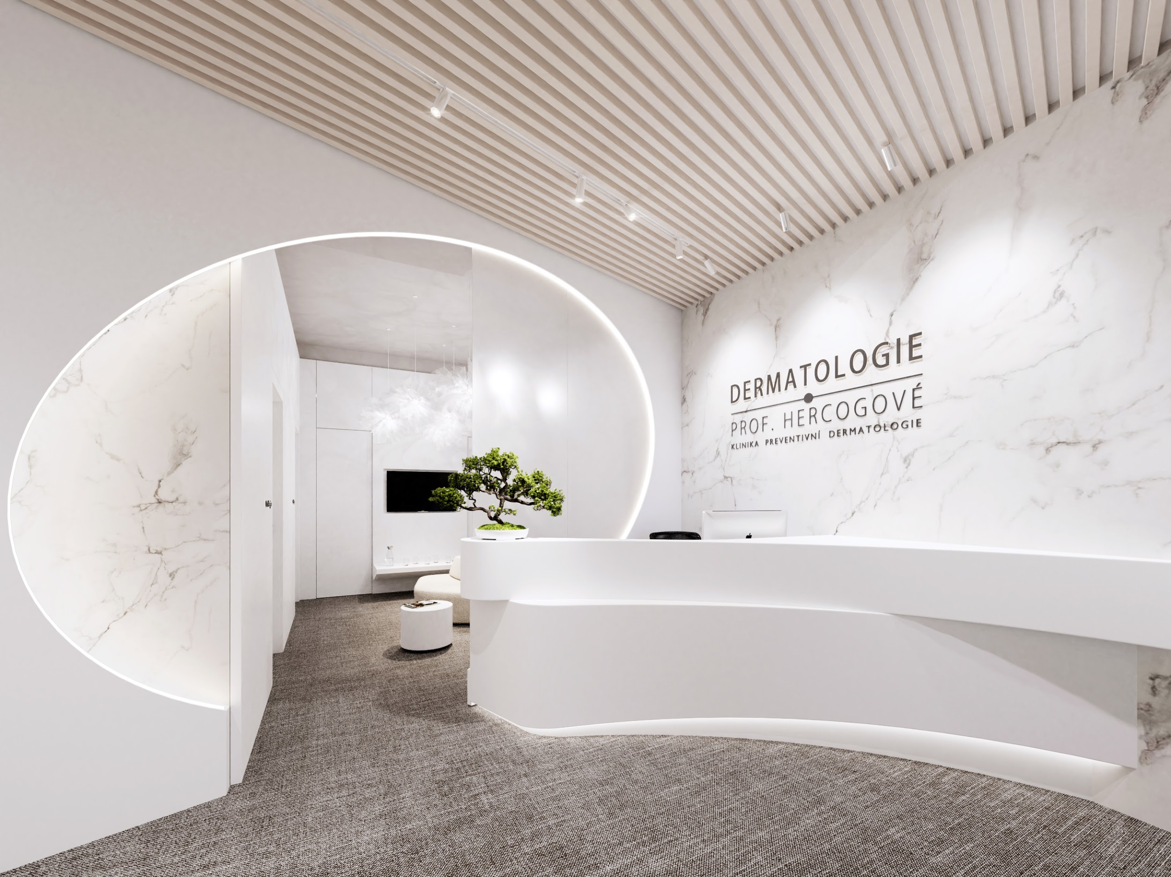
Více informací na www.klinikadermatologie.cz

